Exercice 1

Soit la table Clients

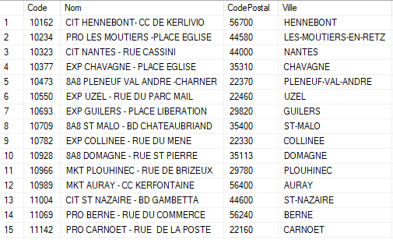

Soit la table Historique

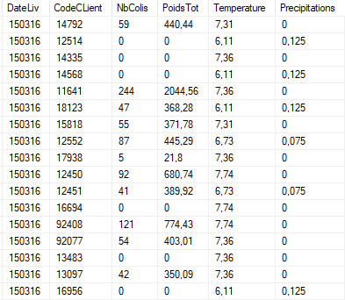

*DateLiv est sous la forme AAMMJJ*

* + Ecrire les requêtes SQL donnant :
  1. **SQL** : Nombre de colis par client par année (**nom / année / nombre de colis**)

SELECT Clients.Nom, Historique.DateLiv, SUM(Historique.NbColis)

FROM Clients, Historique WHERE Clients.Code = historique.CodeClient ORDER BY Clients.Nom ASC;

* 1. **SQL** : La moyenne de la températures et précipitations par année / mois pour les températures >= 5 et les précipitations > 0 (**année / mois / moyennes**)

SELECT Clients.Code, historique.DateLiv, historique.CodeClient, AVG(historique.Temperature), AVG(historique.Precipitations) FROM clients, historique WHERE historique.Precipitations >=5 AND historique.Precipitations >0 AND Clients.Code = historique.CodeClient ORDER BY historique.DateLiv;

→ sql_mode=only_full_group_by doit être activé

Exercice 2

* + - * Générer une liste aléatoire de nombres compris en -10000 et +10000
      * Trouver le premier trou (premier nombre absent dans la suite) strictement supérieur a zéro

Exemples :

-100, -21, 1, 20 : le résultat sera 2

-100, -1, 0, 9, 20 : le résultat sera 1

-100, -1, 0, 1, 2, 9, 20 : le résultat sera 3

…..

Exercice 3

Soit une liste de plages horaires **aléatoire**

Lundi 08 :00 – 08 :15

Lundi 11 :00 – 12 :30

Mardi 08 :00 – 08 :30

Mardi 14 :00 – 14 :10

Jeudi 14 :12 – 15 :00

Etc …..

* 1. Afficher une telle liste remplie **aléatoirement**
  2. Fusionner les plages horaires (**par jour**)

7h

9h

7h30

5h

4h

10h

6h30

4h30

13h

11h

7h

10 h

4h

6h30

13h

11h

Définitions

* Les commandes transports sont composées de :
  + Point d’enlèvement
    - Ville, Code Postal
  + Date d’enlèvement
  + Point de livraison
    - Ville, Code Postal
  + Date de livraison
  + Marchandise
  + Poids
  + Distance
  + Prix de vente
  + Coût
* Pour optimiser le transport des commandes, elles peuvent être ce qu’on appelle groupées / dégroupées.

Par exemple 3 commandes

* + Cmd 1 : Perpignan -> Montpellier
  + Cmd 2 : Perpignan -> Toulouse
  + Cmd 3 : Toulouse -> Montpellier

Pourront donner lieu à 2 voyages

* + V1 : Perpignan -> Narbonne -> Toulouse
    - Cmd 1 + **Cmd 2**
  + V2 : Toulouse -> Narbonne -> Montpellier
    - Cmd 3 + **Cmd 2**

On retrouve la même commande dans 2 voyages. C’est le groupage / dégroupage.

* Les commandes sont mises dans des camions afin de constituer des voyages.

Les voyages sont constitués d’étapes (Enlèvement 1, Enlèvement 2, Livraison 1, …….)

Les étapes correspondent à un lieu d’enlèvement ou de livraison d’une commande ou découpe !

Exercice 4

1. Imaginez le MCD correspondant

Exercice 5

1. Sur un clic de bouton, faire une répartition du coût sur le découpage selon les distances (prorata km).
2. Afficher avant et après.